**آشنایی باتجربه متفاوت توسعه­ در کشور بوتان**

**ایمان عابدی[1]**

**چکیده**

بوتان کشوری کوچک در شمال شـرقی هند که تا قبل از 1960 هیچ پول ملی، تلفن، مدرسه، بیمارستان و خدمات پستی نداشت و کشوری منزوی و بدون گردش­گر بود. اما از سال 1952 پادشاه جدیدی روی کارآمد و با بیان اصول جدیدی روند اصلاحات را در پیش گرفت. وی برخلاف اصول رایج علم اقتصاد پیشرفت کشور را بر اساس خشنودی ناخالص ملی تعریف کرد و اصلاحات کشورش را برای رسیدن به این هدف آغاز کرد. در این یادداشت با روند جالب توسعه اقتصادی بوتان آشنا می­شویم.

**مقدمه**

تجارب توسعه در کشورهای مختلف می‌تواند برای دیگران دلالت‌های سیاستی مهمی داشته باشد. یکی از جالب‌ترین اشکال توسعه‌یافتگی در کشور بوتان اتفاق افتاده است. بوتان کشوری با تاریخ کهن و تمدن باستانی که بافرهنگ دینی بودا درآمیخته و پر از شخصیت‌های اسطوره‌ای و افسانه‌ای است. بوتان از جهات بسیاری به کشور ما شباهت دارد، برقراری حکومت سلطنتی و سپس مشروطه در این کشور ، داشتن آداب‌ورسوم دینی و ملی، نفوذ نظامی بیگانگان (انگلیس) به مرزهای این کشور، وجود ادیان مختلف، ممنوعیت تبلیغ دین غیررسمی، وجود نژادهای مختلف و موارد دیگر نشان از این شباهت دارد. لذا آشنایی با تجربه توسعه در کشور بوتان میتواند دلالت های سیاستی بسیاری برای جمهوری اسلامی ایران داشته باشد.

**تاریخچه کوتاه**

بسیاری از اسناد تاریخی این کشور در زلزله و آتش‌سوزی سال‌های 1832، 1897 و 1907 نابود شد؛ اما بر اساس آثار باقیمانده از قرن دوم یا هفتم میلادی اولین ریشه‌های بودیسم در این منطقه رشد کرد و تا قبل از قرن بیست این کشور توسط روحانیون بودائی اداره می‌شد. شاهزاده شبدرنگ نگاوانگ نمگ یال (1594-1615) در سال 1616 بنیان‌گذار این کشور به شکل امروزی‌اش بود. وی این سرزمین را به نام **اژدهای تندر** نام نهاد. پیروان او پس از فوتش تا 1705 معتقد بودند که شبدرنگ هنوز زنده است و زندگی معنوی خود را ادامه می­دهد. روابط این کشور با انگلستان در دهه‌های 1770 و 1780 منجر به جنگ‌های مرزی بر سر مرزهای آسام و بنگال شد که با شکست انگلیس پایان یافت. پس از جنگ‌های داخلی در 1907 اوگین وانگچوک به‌عنوان اولین پادشاه بر مسند شاهی نشست و از قرن بیستم سلطنت موروثی به‌طور رسمی در این کشور بنانهاده شد. درواقع نظام موروثی جایگزین سیاست تئوکراتیک (مذهبی) بودیسم در بوتان شد. پس از اوگین وانگچوک شاهزاده [جیگمه سینگیه وانگچوک](https://fa.wikipedia.org/wiki/%D8%AC%DB%8C%DA%AF%D9%85%D9%87_%D8%B3%DB%8C%D9%86%DA%AF%DB%8C%D9%87_%D9%88%D8%A7%D9%86%DA%AF%DA%86%D9%88%DA%A9) به تخت نشست (1952-1972) وی فردی اصلاح‌گر و روشنفکر بود لذا روند اصلاحات و تجدد باروی کار آمدن وی آغاز شد و نوعی حکومت مشروطه سلطنتی در بوتان شکل گرفت.

**ریشه‌های شروع توسعه بوتان**

[جیگمه سینگیه وانگچوک](https://fa.wikipedia.org/wiki/%D8%AC%DB%8C%DA%AF%D9%85%D9%87_%D8%B3%DB%8C%D9%86%DA%AF%DB%8C%D9%87_%D9%88%D8%A7%D9%86%DA%AF%DA%86%D9%88%DA%A9) در سخنرانی روز اول اعلام کرد که میزان پیشرفت یک کشور به  تولید ناخالص ملی‌اش (GDP) وابسته نیست و من از امروز  می­خواهم خشنودی ناخالص ملی را ملاک پیشرفت کشور بگیرم. خشنودی ناخالص ملی  به ۴ عامل بستگی دارد که تحت عنوان ۴ رکن خشنودی انسان شناخته می­شود و باید کشور را بر اساس این ارکان اداره کرد. همچنین برای رسیدن به شادی ملی اصلاحاتی در زمینه­های مختلف مثل آموزش زبان انگلیسی اجباری، ساخت‌وساز جاده‌ها بدون آسیب‌رسانی به طبیعت، مراقبت از سالمندان، حمایت دولتی از صومعه‌ها، منع صد درصد کشیدن سیگار و استفاده از کودهای شیمیایی، کنترل آلودگی و حفظ پاکیزگی، پرورش گل و گیاه در خیابان‌ها و غیره اقداماتی انجام‌شده است.

**چهار رکن اصلاحات پادشاه**

همان‌طور که گفته شد چهار رکن برای رسیدن به توسعه توسط پادشاه بیان شد،

رکن اولش داشتن حکومت دموکراتیک و آزاد است. دموکراتیک بودن و آزاد بودن باید قابل ترجمه باشد به احوال انسان‌ها؛ یعنی اینکه یک حکومتی دموکراتیک هست یا نه را باید از  مردم آن کشور بپرسند.

رکن  دوم: پیشرفت اقتصاد کشور با ۲ ویژگی است؛ اولاً فقط  بر مبنای انصاف باشد (پیشرفت منصفانه) و دوم هم پیشرفت ثابت، به این معنی که در تمام سطوح و طبقات جامعه پیشرفت محقق شود و ضمناً روند پیشرفت اکیداً صعودی باشد.

رکن سوم سالم نگه‌داشتن محیط‌زیست است.

*شاه گفت: هیچ برنامه‌ای که بیش از ۶۰% از جنگل‌ها را از بین ببرد اجازه نمی‌دهم.*

چهارم هم در مورد فرهنگ بودائی بود که بعضی عناصر نامطلوب در آن راه پیداکرده است؛ اما ۲۵ عنصر مثبت دارد و ما این ۲۵ عنصر را می‌خواهیم در تک‌تک بچه‌هایمان رشد بدهیم. عاشق فرهنگ بودائی هم نیستیم. ما عاشق این ۲۵ عنصر خوب آن هستیم.

**اقدامات وانگچوک**

لذا در راستای اجرای همین چهار رکن اقداماتی توسط پادشاه صورت گرفت مثلاً مجلس، قوه قضاییه، هیئت مشاوران، قوه مقننه و... را ایجاد کرد. *جالب است که نزدیک ۸ ماه در این کشور تظاهرات مختلفی برپا بود که مردم می‌گفتند پادشاه حق ندارد حق خودش را به دیگران واگذار کند !* ۱۱ نفر در این ۸ ماه کشته شدند اما شاه بر مواضع خود اصرار داشت و می‌گفت که فرد همیشه امکان فسادش هست، اما نهادها فسادپذیری کمتری دارند.

1. تأسیس مجمع ملی تسهوگدو در 1953 و شکل‌گیری دولت نمایندگان: این مجمع با از بین بردن سلطه مطلق سلطنت از طریق رأی‌گیری برای 110 نفر از 150 نفر عضو مجمع ملی بر اساس حق انتخاب ریش‌سفید دهکده و رئیس خانوار شکل گرفت، لذا درمجموع نتایج به‌دست‌آمده از ساختار اجتماعی بوتان عمدتاً انتخابی است؛ یعنی 4/1 نمایندگان توسط شاه انتخاب می­شوند. این اعضا برای 5 سال در مجلس هستند.
2. تأسیس نهادهای مشورتی: مجمع مشاوره سلطنتی، هیئت دولت و مجمع وزیران. شاه بوتان مانند نخست‌وزیر عمل می‌کند و معمولاً تصمیمات به‌صورت مشورتی گرفته می‌شوند.
3. به وجود آمدن حوزه‌های قضایی در اواسط 1970 و تأسیس دیوان عالی. در بوتان اصول جدید دادگستری با قوانین سنتی آن درآمیخته است و نوعی تجددگرایی همراه با حفظ ارزش‌های بومی در تمام زمینه‌ها احساس می‌شود.
4. از 1972 پادشاه ریاست حکومت و دولت را بر عهده دارد و هیئت مشاوره سلطنتی و هیئت‌وزیران از جانب پادشاه انتخاب می­شوند.
5. قانون اساسی: این کشور قانون اساسی مستقل و مدون ندارد! نظام قانون‌گذاری بر اساس قوانین هند و انگلستان تعبیه‌شده است.

اما در ادامه سعی می­کنیم اثرات و نتایج سیاست‌های وانک چوک را در ابعاد مختلف توسعه موردبررسی قرار دهیم. لذا ضمن آشنایی با کشور بوتان روند تغییرات شاخص‌های مختلف توسعه‌یافتگی را موردبررسی قرار می‌دهیم. به روند پیشرفت صعودی پس از اصلاحات از سال‌های 1952 به بعد و به‌خصوص به ثمر نشستن آن‌ها در سال‌های اخیر و دهه 90 میلادی دقت کنید.

**معرفی اجمالی بوتان**

نـام‌ رسـمی‌: پادشاهی بوتان Kingdom of Bhutan

نام بین‌المللی: بوتان Bhutan

نام محلی: دروک یول Druk Yul

اسامی دیگر: بهوتان - سرزمین اژدها (دروک یـول)

اطلاعات جغرافیایی

بوتان با 46.620 کیلومترمربع وسعت صد و بیست‌و نهمین‌‌ کشور جهان است که در شمال شـرقی هند - بین هند و چین (ناحیه تبت)- واقع‌شده است. کشوری کوهستانی که به دریا راه ندارد و در مسیر رشته‌کوه‌ هیمالیا قرارگرفته و در اصل فلاتی مرتفع هست. مهم‌ترین رودهای آن عمدتاً از شعبات رود براهماپوترا هستند؛ که قابل کشتیرانی نیست ولی منبع تولید برق به‌حساب می­آید.

آب‌وهوا‌

آب‌وهوای آن در نواحی بسیار مرتفع، سرد کوهستانی‌ و در سایر نواحی، معتدل کوهستانی است و میزان بارندگی آن نیز بسیار زیاد بوده و میانگین حدوداً 2200 (mm, per, year) است.

مـذهب و زبـان

9/69% بودائی،6/24‌% هندو‌،5% مسلمان‌ و 8/0% سایر مذاهب را تشکیل می‌دهند. زبان رسمی و رایج بوتان‌ دزونگخا (نوعی زبان‌ تبتی‌) است‌. در قرن ۱۷ به علت هم‌جواری بوتان با منطقه تبت و شهر لهاسا مرکز بودائیان، بوتان به‌تدریج تحت تأثیر افکار بودائی قرار گرفت و در این کشور حکومت بودائی شکل گرفت. به‌جز آیین بودا به‌عنوان آیین رسمی کشور سایر ادیان حق تبلیغ در این کشور را ندارند. مسلمانان تنها در سفارت بنگلادش در روز جمعه اقامه نماز جمعه می‌کنند.

بوتان کشوری مملو از افسانه‌ها و داستان‌های رمزآلود تاریخی است. در این کشور معابد و صومعه‌های بودائیان از جهت دینی و تاریخی اهمیت بسزایی دارند و رازآلودترین معبد در ناحیه‌ی پوناکا معبد باروری چیمی لاکهانگ است. یکی از برکت‌هایی که برای این معبد شناخته‌شده است  نعمت بچه‌دار شدن برای زنانی است که به زیارت این معبد رفته‌اند. بعضاً نمادهای جنسی نیز در این معبد دیده می‌شود که به داستان بچه‌دار شدن زنان بی‌ارتباط نیست این نمادها توسط زنان برای بچه‌دار شدن، پرستیده (عبادت) می‌شود. معبد دیگر تاکسانگ لاکهانگ (آشیانه‌ی ببر) است که به‌عنوان مقدس‌ترین مکان  و برجسته‌ترین نماد در این کشور شناخته می‌شود این مسیر با پرچم‌های دعا که در باد به اهتزاز درمی‌آیند آراسته‌شده است؛ مانند تمام دژانگ ها (نوعی قلعه) و معابد قبل از ورود باید کفش‌هایتان را دربیاورید و عکاسی به‌شدت ممنوع است. همچنین از مهم‌ترین آیین‌های مذهبی جشن‌هایی است که در اواخر اسفند به‌صورت مراسمات رقص و طبل زدن برگزار می­شود.

جمعیت

آمار رسمی برای جمعیت این کشور موجود نیست لذا آمارهای متفاوتی گزارش‌شده مثلاً در سال 1995 جمعیت بوتان بالغ‌بر 816000 نفر (صدوپنجاه‌ویکمین کشور جهان) بوده‌ و طبق آمار بانک جهانی در همین سال 514.000 جمعیت داشته و تـراکم‌‌ جـمیعت در هر کیلومتر مربع 4/17 نفر می‌باشد. حدود 1/13% ساکن شهرها و 9/86% ساکن روستاها بوده‌اند. بنا بر آمار سال 1994 میزان مرگ‌ومیر 19.93 مرگ در هر هزار تولد و میزان مرگ‌ومیر کودکان 121 مرگ در هر هزار تولد بوده است.

افزایش جمعیت شهری یکی از شاخص‌های توسعه اقتصادی است، روند افزایش آن را در نمودار زیر می­بینیم.

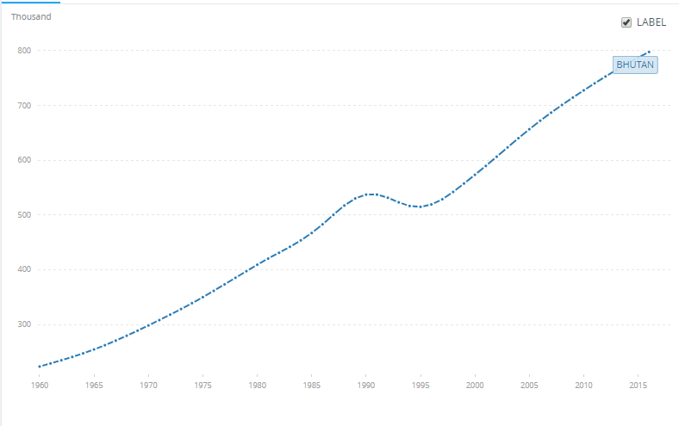

جمعیت بوتان

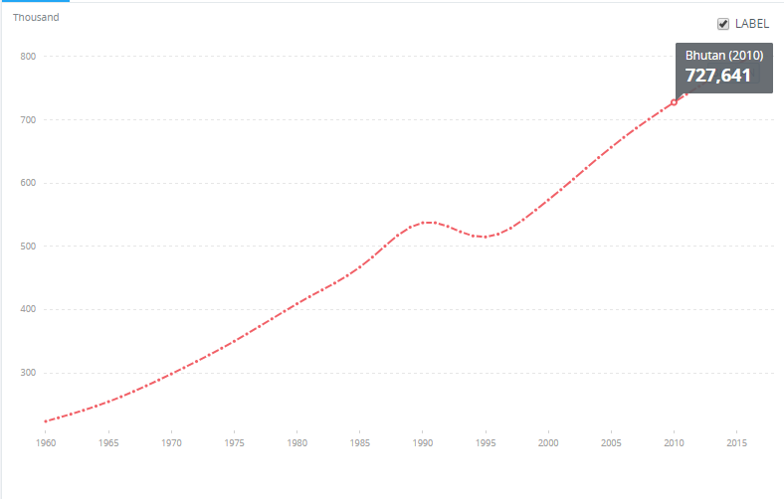

جمعیت شهری

ترکیب نژادی

در سال 1993 حدود 50% جمعیت را نـژاد‌ بـهوتیا‌ (تـبتی)، 35% نپالی (گورونگ) و 15% بقیه را نژاد شارچوپها تشکیل‌ می‌دهند. وجود نژادهای مختلف در کشور سیاست‌گذاری و اداره کشور را سخت‌تر می­کند.

حکومت و سیاست

حکومت این کشور مشروطه‌ سلطنتی‌ بوده و رئیس حکومت و دولت پادشاه است. در بوتان هیچ حزبی‌ فعالیت ندارد. ولی روحانیون بودا، کمیته بازرگانان هندی و معارضان ضد دولتی نظامی که از جانب سازمان‌های نپالی رهبری می‌شوند از گروه‌های سیاسی فشار هستند. پارو paro پایتخت قبلی و تیمپو پایتخت جدید این کشور است. تنها پایتخت جهان است که در آن چراغ قرمزی وجود ندارد و یک شهر مدرن به‌حساب می‌آید. یک‌بار تلاش شد چند چراغ‌قرمز در شهر نصب شود که با اعتراض عمومی مواجه شد!

توزیع سنی

در 1988 به لحاظ توزیع سنی 3/40% افراد زیر 15 سال، 4/26‌% بین‌ 15‌ تا 29 سال،5/16% بین‌ 30‌ تا‌ 44 سال،5/10% بین 45 تـا 59 سـال،2/5% بین 60 تا 74 سال و 1/1% نیز بیش از 75 سال سن دارند.

همچنین امید به زندگی در این کشور روند اکیداً صعودی داشته است.

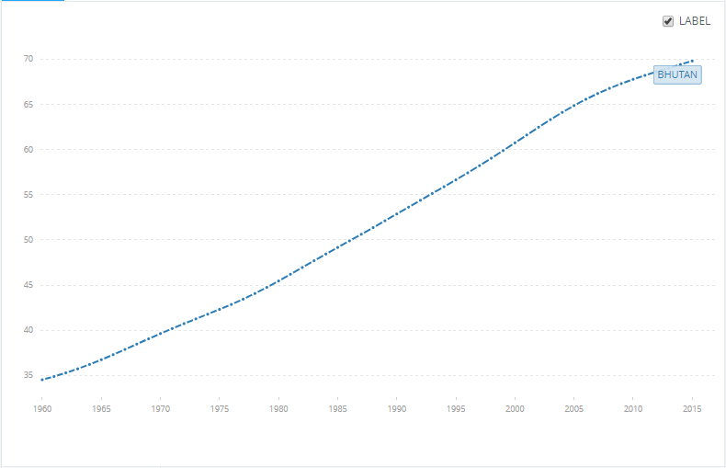

امید به زندگی

مرگ‌ومیر

طبق آمار، میزان مـرگ‌ومیر در سال از هر 1000 نفر از 28 تن در سال 1960 به 6 نفر در سال 2015 رسیده است.

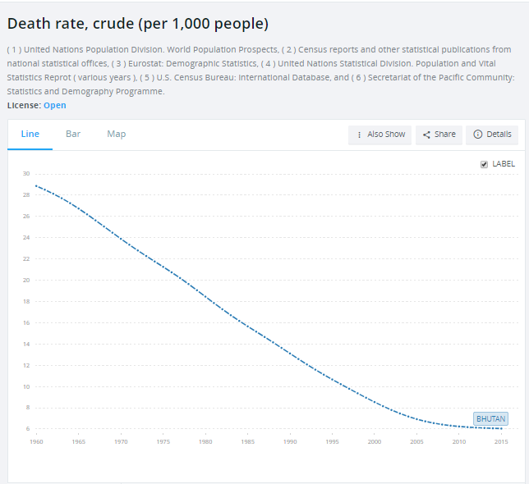

مـیزان‌ تولید‌ ناخالص ملی‌

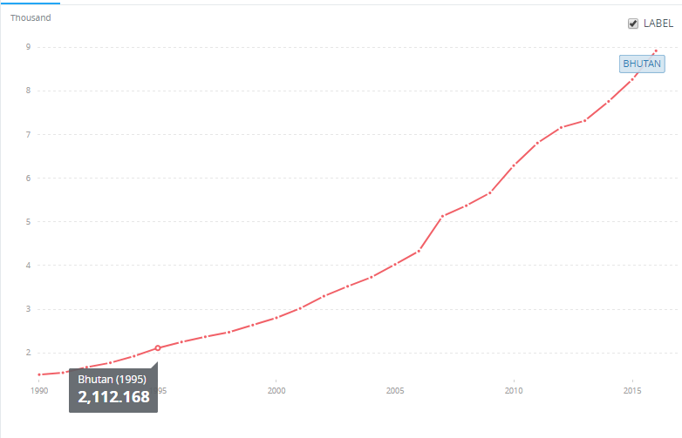

GDP per capita, PPP (current international $)

همان‌طور که مشاهده می‌شود از 1990 تا سال 2015 تولید ناخالص ملی سرانه بر اساس برابری قدرت خرید 8 برابر شده است. همچنین تولید ناخالص ملی برحسب دلار از 250 میلیون دلار به 2.2 میلیارد دلار رسیده است. لازم به ذکر است به ترتیب کشاورزی (محصولات زراعی، دامداری و سپس جنگلداری)، ساخت‌وساز و برق و آب و در آخر مدیریت عمومی و خدمات آموزشی و بهداشتی بیشترین سهم از GDP را تشکیل می‌دهد.

در طی سال‌های دهه 90 روند خصوصی‌سازی و واگذاری صنایع به بخش خصوصی رشد کرد و آرام‌آرام به سمت اقتصاد غیرمتمرکز در سیاست‌های توسعه رفت.

کشاورزی و صنایع: محصولات عمده بوتان عبارت‌اند‌ از‌: پرتـقال، بـرنج، ذرت، سـیب‌زمینی، نیشکر، فلفل سبز و لوبیا، ذرت‌ دانه‌ریز، سیب، گندم، جو‌ و حبوبات‌. همچنین مهم‌ترین صنایع‌ این کـشور سـیمان و تولیدات‌ شیمیایی‌ بوده‌ است. دام‌های زنده‌ آن‌ شامل: گوساله، خوک، گوسفند و بز‌ می‌باشد‌. اقتصاد بوتان برای 90% جمعیت از طریق کشاورزی و جنگلداری تأمین می­شود.

**خشنودی ناخالص ملی (**GNH)

در بوتان یک واحدی به نام شاخص ملی (Gross National Happiness) (GNH) وجود دارد. این شاخص نشان می‌دهد که مردم چقدر در زندگی‌شان خوشحال هستند. این آزمودن چیزی نیست که مردم از آن تعجب کنند؛ زیرا نتایج آن و سیاست‌گذاری‌های مرتبط با آن همواره باعث خوشحال‌تر شدنشان شده است. این شاخص پس از مدت‌زمان کوتاهی توانست در اقتصاد جریان ساز باشد. روند مطالعات happiness index، مباحث اندازه‌گیری میزان رضایت و خشنودی از زندگی، شاخص‌های well being بسیار رشد کردند. به‌طوری‌که از سال 2012 گزارشی تحت عنوان WORLD HAPPINESS REPORT منتشر می‌شود.

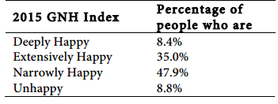

طبق گزارش 2015 مرکز GNH بوتان حدود 43.4 درصد از مردم بسیار خوشنود هستند. در همین سال بوتان هفتاد و نهمین کشور جهان ازنظر میزان شادی است.

**نـیروی کـار**

جمعیت نیروی کار در بوتان به شکل زیر است: مثلاً در سال 2016 حدود 400.000 نیروی کار وجود دارد.

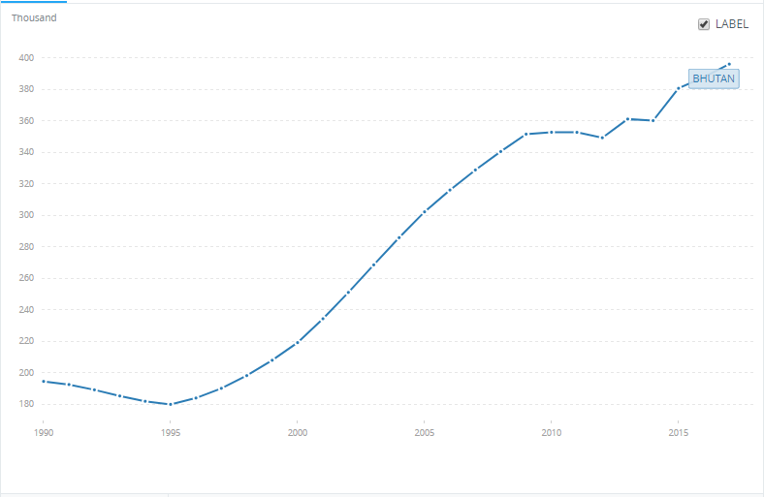

از این جمعیت طبق نمودار زیر می‌توان درصد افراد شاغل را مشاهده کرد:

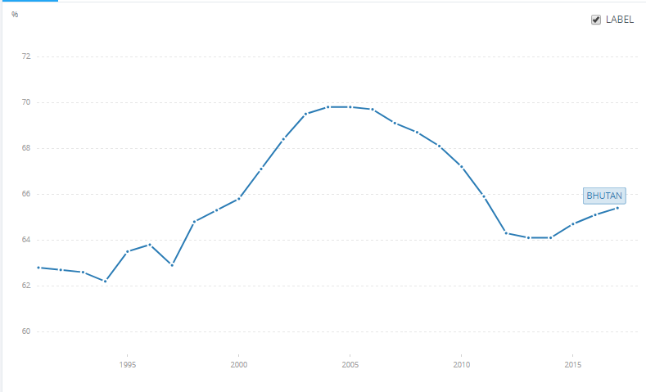

درصد اشتغال بوتان

برای اینکه این آمار را بهتر درک کنیم میزان اشتغال در ایران را نیز باید ببینیم:

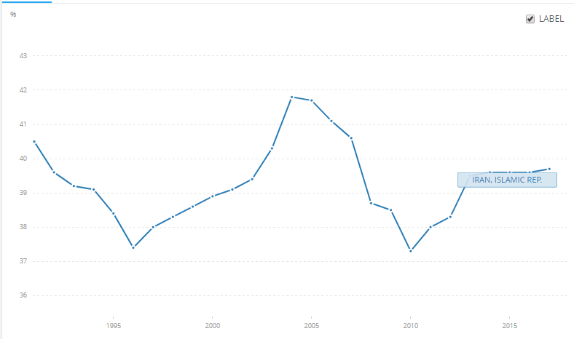

درصد اشتغال ایران

نرخ‌های بیکاری پایین در طی سال‌های مختلف نشان‌دهنده توسعه پایدار در این کشور است

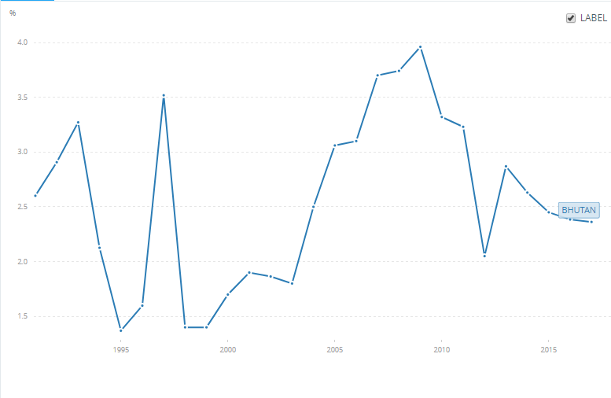

نرخ بیکاری

**واحد پول**: واحد پول بوتان‌ نگولتروم‌(UN‌)-100 چتروم و یک‌‌ نـگولتروم‌-87 ریـال بوده، در‌ 6 اکتبر‌ 1995 هر دلار امریکا برابر با 90/33 نگولتروم و هر لیره استرلینگ برابر با‌ 59‌/53 نگولتروم محاسبه‌شده اسـت. هم‌اکنون طبق سایت بانک مرکزی بوتان هر دلار برابر 63.1 نگولتروم است.

تورم

طبق شاخص تورم (محاسبه‌شده به روش cpi) می‌توان گفت بوتان کشوری است که همواره تورمی حدود 5 درصد را تجربه کرده است.

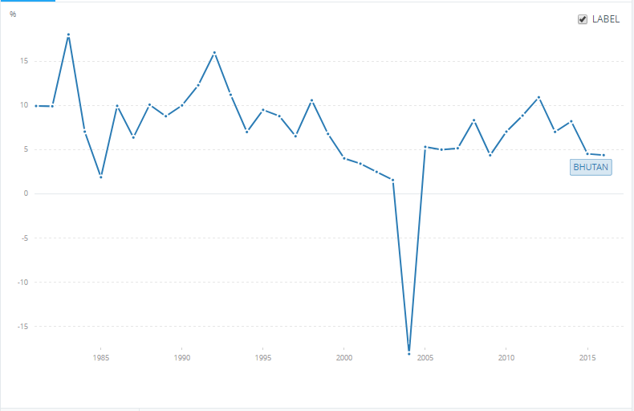

تورم بر اساس شاخص ضمنی تولید ناخالص داخلی به‌صورت زیر است که سیر نزولی آن را می‌توان دید.

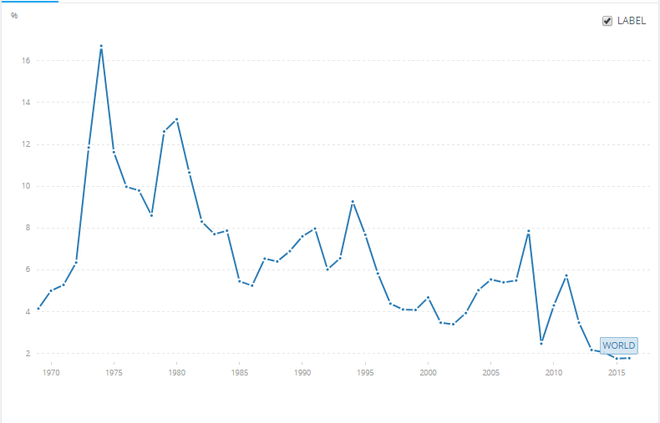

روابط اقتصادی بوتان به دلیل همسایگی با هند در رابطه تنگاتنگی با هند است. جزئیات واردات و صادرات این کشور به شرح زیر است.

واردات: در سال (94-1993) برابر‌ با‌ 3.064.100.000 نگولتروم بوده که عمدتاً شامل‌ تولیدات‌ نفتی‌(9/5%)، وسـایط‌ نـقلیه‌‌ موتوری‌ و لوازم‌یدکی آن‌ها (5%)، برنج (5/3%)، تـولیدات‌ آهـن و فولاد 8/1%، مـنسوجات 4/1% و قـطعات یـدکی 5/0% بوده و از کشور هند (1/60%) واردشده است.

صـادرات: در سـال (94-1993) 2.097.900.000 نگولتروم‌‌ کالا از بوتان صادرشده که بیشتر شامل: برق (4/29%)، چوب و الوار (17%)، میوه و سـبزی (1/11%) و سـیمان (4/10%) بوده و عمدتاً به کشور هند (87%) و ژاپن، آلمان، آمریکا، انگلیس صـادر گردیده است.

انرژی: نیروگاه آبی به‌عنوان مهم‌ترین منبع تولید انرژی است. در سال‌ 1992‌ حدود ‌1.627 میلیون کـیلووات سـاعت برق تولیدشده‌ و در همان سال 2000 تن زغال‌سنگ نیز استخراج‌شده است، این کشور فاقد نفت و گاز است. انرژی الکتریکی در این کشور طی سال‌های 1988-1992 مازاد بر مصرف بوده و به هند صادرشده است.

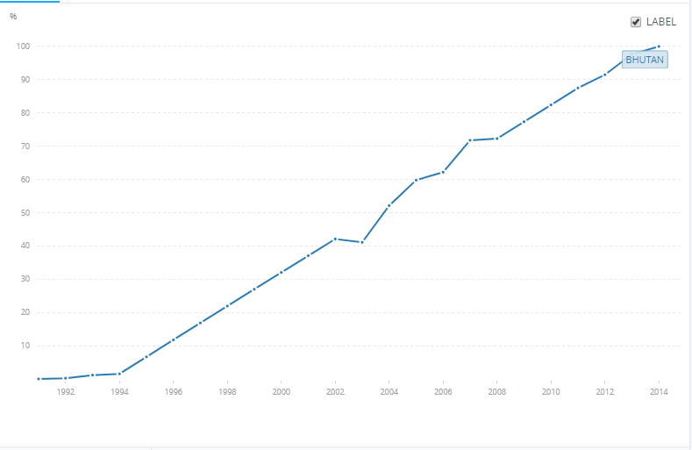

طبق نمودار بالا دسترسی به برق در سال 2014 برای 100 درصد مردم کشور محیا شده است.

حمل‌ونقل: در کشور بوتان خطوط راه‌آهن وجود نـدارد. طـول‌ راهه‌ای اتومبیل‌رو (1991) 2165 کیلومتر‌ بوده‌ کـه 79% آن آسـفالت مـی‌باشد و 1703 کیلومتر آن سنگلاخی است. در سال 1988 تعداد 2590 دسـتگاه‌ اتومبیل‌سواری، 1367 دستگاه کامیون و اتوبوس مشغول به‌ کار‌ بوده‌ است. همچنین دو فرودگاه‌ با‌ پروازهای زمان‌بندی‌شده در این‌ کشور وجود دارد.

وضعیت بین‌المللی

بوتان در سـال 1971 بـه عضویت سازمان ملل درآمد و در سازمان‌های زیر نیز عضویت دارد‌: سازمان‌ خواربار و کشاورزی مـلل مـتحد (FAO)، بـانک بین‌المللی‌ترمیم و توسعه (بانک جهانی / IBRD) انجمن‌ بین‌المللی توسعه‌ (IDA) صندوق بین‌المللی توسعه کـشاورزی (IFAD)، صـندوق‌ بین‌المللی پول (IMF‌)، سازمان‌ آموزشی‌، علمی و فرهنگی ملل‌ متحد (UNESCO)، اتحادیه جهانی پست (UPU)، سازمان جهانی‌ بـهداشت‌ (WHO‌)، اجلاس تجارت و توسعه ملل متحد (UNCTAD)، طرح کلمبو (Colombo Plan)، بانک توسعه آسیا، طرف قرار داد با منع آزمایشات اتمی

نظامی

ارتش، گارد سلطنتی و میلیشیا نیروی دفاعی کشور را تشکیل میدهند.

ارتش: تـعداد نـفرات‌ ارتش‌ در سال 1993 حدود 7000 نفر بـوده کـه تماما در نیروی زمینی مشغول خدمت می‌باشند. آموزش نظامی زیر نظر افسران هندی انجام میشود. دولت هند اعلام کرده هرگونه هجوم علیه بوتان به منزله هجوم به هند است.

ارتباطات

در سال 1994 تـعداد 23000 گـیرندهء رادیویی‌ (یـک گـیرنده بـرای 35 نفر) و 200 گیرندهء‌ تلویزیونی ‌(بـرای هر 4000 نفر‌ یک‌ تلویزیون) وجود داشته و در سال 1993 تعداد خطوط تلفنی‌ 2000 دستگاه (برای هر 400 نفر یـک دسـتگاه تلفن) بوده است. در سال ۱۹۸۰ بوتان تنها کشور جهان بود که تلفن نداشت. قبل از 1990 این کشور فاقد تلویزیون داخلی بود و ماهواره نیز ممنوع بود ولی بعد از 1995 با روند اصلاحی اولین کانال تلویزیونی داخلی راه اندازی شد. اینترنت در سال 1999 وارد این کشور شد و هنوز بر روی زیرساز های مربوط به آن کار می شود.

بهداشت

براساس آمـارهای سـال 1991 تـعداد پزشـکان ایـن‌ کشور 141‌ نفر‌ (بـرای هـر 335,5 نفر یک پزشک) و همچنین 922 تخت بیمارستانی (برای هر 816 نفر یک تخت) بوده است. در سال‌های دهه 90 تعداد بیمارستان ها 270 و 70 بهداری و 43 مرکز بهداشت است که نسبت به جمعیت بسیار کم است. عفونت دستگاه تنفسی، اسهال، عفونت های پوستی، بیماری های انگلی و مالاریا از مهم‌ترین عوامل مرگ و میر در این کشور است. کشور بوتان از سال ۲۰۰۴ هرگونه خرید و فروش دخانیات و محصولات تنباکو را ممنوع کرده است.

تغذیه

مواد مـصرفی سـرانه در بـوتان طی سال‌های 1975 تا 1977 به‌طور‌ متوسط‌ دارای 2058‌ کالری انـرژی بـوده کـه 98% آن از مـواد نـباتی‌ و 2% از فـرآورده‌های حیوانی تأمین‌شده است. حداقل‌ کالری‌ مصرفی 89% است که توسط سازمان خواربار و کشاورزی ملل متحد‌ (فائو‌) توصیه‌شده است.

آموزش

نرخ باسوادی مشخص نیست. در سال 1977 حـدود 18% افراد بالای 15 سال باسواد ‌‌بوده‌اند‌ و این میزان در میان مردان‌ باسواد 31% و زنان 9% می‌باشد. کتب درسی در این کشور رایگان است ولی اجباری نیست و هزینه آن توسط حکومت تأمین می‌شود. آموزش‌وپرورش، آموزش عالی رایگان بوده و برای ادامه تحصیلات در دبیرستان و دانشگاه فقط در پایتخت امکان‌پذیر است. در سال 2015 31% از تولید ناخالص ملی سرانه صرف دانش آموزان شده است که این معادل 14 درصد از هزینه‌های دولت است. در ایران در سال 2015 تنها 7% از تولید ناخالص ملی صرف آموزش شده است. پ

محیط‌زیست

۱۰۸۰۰۰ اصله نهال در تولد شاهزاده کاشته شده و این‌گونه جشن برگزارشده (در مذهب بودا هر درخت نشان‌دهنده و منبع تمامی راه و روش‌های زندگی است. درختان نماد عمر طولانی، سلامتی، زیبایی و حتی شفقت و دل‌رحمی هستند.)

طبق قانون اساسی، حداقل ۶۰ درصد کشور باید پوشیده از جنگل برای نسل‌های آینده باقی بماند؛ در حال حاضر بالاتر از ۷۰ درصد این سرزمین سبز و جنگلی است. در سال 1993 بوتان دارای 66‌% جنگل‌،8/5% چراگاه و مراتع، 9/2% زمین‌های کشاورزی و تحت کـشت و 3/25% سـایر زمین‌ها بوده‌ است.

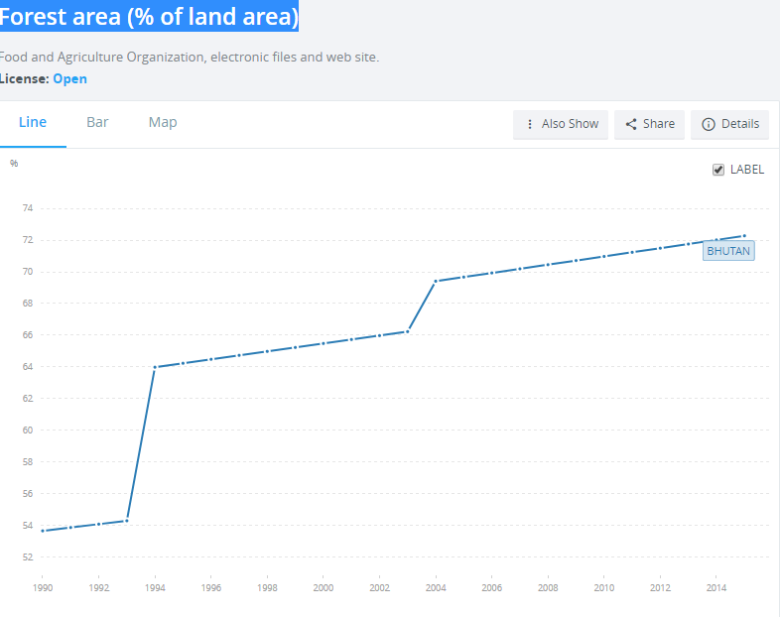

گردشگری

تا سال ۱۹۷۴ هیچ خارجی اجازه ورود به کشور را نداشت و تنها راه بازدید از بوتان داشتن دعوت‌نامه شخصی از پادشاه یا ملکه بود. گردشگری در بوتان از سال 1974 که دولت این کشور کوشید بوتان را از انزوا خارج نماید و ضمن ترویج فرهنگ و سنت‌های منحصربه‌فرد آن، برای این کشور درآمدزایی کند، آغاز شد. در آن سال 287 گردشگر از بوتان بازدید کردند. در سال 1992 تعداد گردشگرانی که به این کشور آمده‌اند به 2850 نفر رسید و این رقم در سال 1999 به 7158 نفر بالغ شد. طبق گزارش‌ها، در اواخر دهه 1980 میلادی صنعت گردشگری، بیش از 2 میلیارد دلار سودآوری برای بوتان به همراه داشته است.

*برای گردشگران غیر از هزینه سفر حدود ۶۵ دلار در هرروز باید به‌عنوان مالیات به پادشاه پرداخت شود. این پول صرف مصارف اجتماعی بوتان نظیر بهداشت و درمان، توسعه زیرساخت‌ها و غیره می‌شود.*

منابع

آشنایی اجمالی با کشورهای جهان (بوتان): 1377سعید‌, بختیاری. In رشد آموزش جغرافیا 46 (13), pp. 55–57.

تحلیل شاخص پایداری در بین کشورهای آسیایی: 1395نوبخت‌, سبحانی; آزیتا‌, رجبی. پژوهش‌های جغرافیای انسانی 98 (48), pp. 733–749.

بررسی تطبیقی وضعیت شاخص توسعه‌ی انسانی در کشورهای شبه‌قاره (1392). مطالعات شبه‌قاره 17-21 (0), pp. 153–170.

بوتان، نوید کریم نیا، دفتر مطالعات سیاسی و بین‌المللی، وزارت امور خارجه، 1376

<http://www.tnlbhutan.com/blogs/2017/06/20/16-most-unknown-surprising-facts-about-paro-city-bhutan/>

بانک مرکزی بوتان <https://www.rma.org.bt/>

مرکز خشنودی ناخالص ملی <http://www.grossnationalhappiness.com/>

<http://www.gnhcentrebhutan.org>

2015GNH Survey Report

1. . دانشجوی کارشناسی ارشد اقتصاد

   abedi.iman.1995@gmail.com